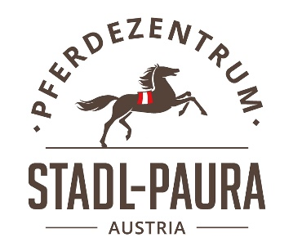

Stadl-Paura, 27. November 2020

AUSSCHREIBUNG
Ankauf von Haflinger- und Norikerpferden

Das Österreichische Pferdezentrum Stadl-Paura sucht für den Schulbetrieb des ABZ Lambach Haflinger- und Norikerpferde mit österreichischem Zuchtpferdepass.

Anforderungsprofil:
Geschlecht: Stuten und Wallache, Wallache bevorzugt
Alter: 3 – 8 Jahre, bevorzugt ab 4 Jahren
Ausbildung: bevorzugt angeritten und eingefahren, charakterlich einwandfrei
Ankaufspreis: ab 3.200,00 Euro inkl. Ust. je nach Ausbildungsstand

Die Angebote mit aussagekräftigen Fotos sind ab sofort an das Österreichische Pferdezentrum Stadl-Paura zu richten:

Pferdezentrum Stadl-Paura GesmbH.
Stallamtsweg 1, A-4651 Stadl-Paura
Tel.: +43 50 6902 3110
E-Mail: kundenservice@pferde-stadlpaura.at

